Guide for Activity Report
Panduan untuk Laporan Aktiviti

The purpose of this document is to provide a guide on the type of information required in the reports for RDD’s newsletter, annual report, and other publications.
Tujuan dokumen ini adalah untuk menyediakan panduan bagi jenis maklumat yang diperlukan dalam laporan untuk bahan berita RDD, laporan tahunan, dan penerbitan lain.

ITEM  JENIS | INFORMATION  MAKLUMAT | NOTES  NOTA
Name of event  Nama acara / program | Program Gotong-royong Komuniti 1 Malaysia Mukim Budu
Date & Time  Tarikh & Masa | 29 Julai 2017 (Sabtu)  9.30am – 12.30pm
Location  Lokasi | Kompleks Balai Raya Mukim Budu
Purpose  Tujuan | Membersihkan kawasan terlibat sekitar Kompleks Balai Raya Mukim Budu (Dewan Indera Gajah,Pejabat Penghulu, Balai Raya, Bilik Belia, Bilik K1M, dan Pusat Internet 1 Malaysia Kg Budu)
Details of recipients  Butiran Penerima | Ahli Jawatankuasa K1M Mukim Budu dan orang ramai serta pelatih CCRC Benta
Details of contribution  Butir-butir berkaitan dengan aktiviti | Program gotong royong ini dilaksanakan secara beramai-ramai melibatkan semua AJK K1M Mukim Budu dan turut disertai oleh Penyelaras K1M Puan Hanum dari Pejabat Penerangan Lipis. Program ini juga turut dihadiri oleh pelatih dari CCRC Benta. Kesemua yang hadir mengambil bahagian dalam membersihkan kawasan sekitar Kompleks Balai Raya Mukim Budu disamping menambahceriakan lagi kawasan ini dengan menanam bunga, mengecat, dan membuat lukisan mural. Pi1M Kg Budu turut terlibat sama dalam melaksankan kerja-kerja gotong-royong ini terutamanya melibatkan pembersihan sekitar kawasan luar Pi1M. Program ini bukan sahaja untuk mengindahkan dan mencantikkan lagi kawasan ini, malah ia merupakan persediaan kepada Pertandingan Keceriaan Anjung Merdeka peringkat kebangsaan.
Benefits of the contribution  Kebaikan / kelebihan aktiviti | Program ini merupakan program kemasyarakatan yang mampu memupuk semangat kerjasama dan silaturrahim sesama komuniti. Bukan itu sahaja, program sebegini juga mampu melahirkan rasa tanggungjawab dalam menjaga kebersihan dan menyayangi kawasan sekitar. Dengan adanya kerja-kerja gotong-royong ini, komuniti mampu bersatu padu dalam melaksanakan pelbagai kerja tanpa mengira tua muda mahupun jantina.
Name of VIP  Nama VIP | En. Amran Bin Husin,  Penghulu Mukim Budu  En. Kamarzaman Kamaluddin  Pengerusi JKKK Kg Budu  Puan Hanum  Pegawai Penerangan Lipis
Name of guest VIP  Nama tetamu daripada VIP | -
Main execution  Pelaksanaan aktiviti utama | Aktiviti bermula pada pukul 9.30 pagi dan berakhir pada pukul 12.30 tengah hari. Program bermula dengan ucapan oleh Penghulu Mukim Budu En Amran Husin dan taklimat pembahagian tugas oleh Pegawai Penerangan Lipis. Kerja-kerja gotong royong seperti membersihkan kawasan, lukisan mural oleh pelatih CCRC Benta, mengecat, dan mencantas bunga dilaksanakan sehingga pukul 12.00 tengah hari. Kemuadian program berakhir dengan jamuan makan tengah hari.
Supporting activities  Aktiviti Sokongan | -
Other participants  Peserta Lain | -
Photo caption  Keterangan gambar | 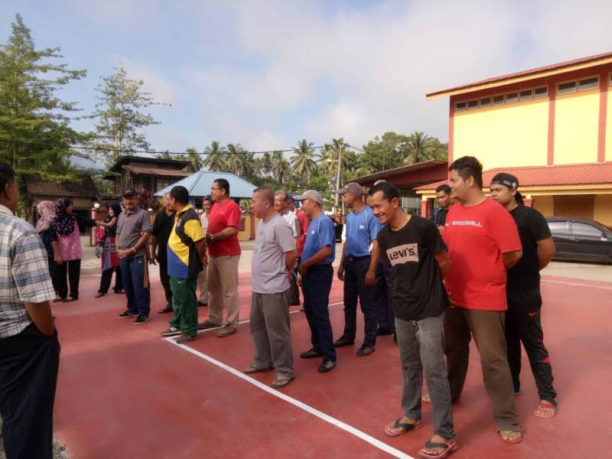  Taklimat dan ucapan di sebelah pagi disampaikan oleh Penghulu Mukim Budu En Amran Bin Husin  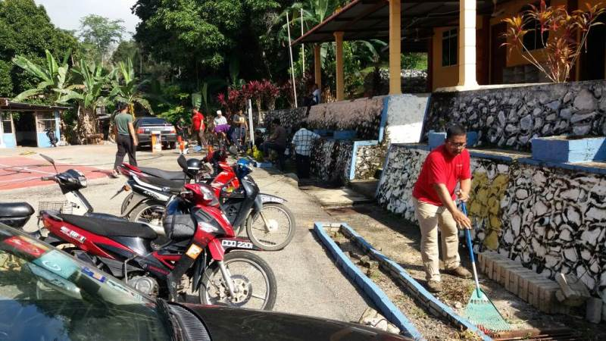  Sekitar kerja-kerja pembersihan kawasan oleh komuniti Mukim Budu  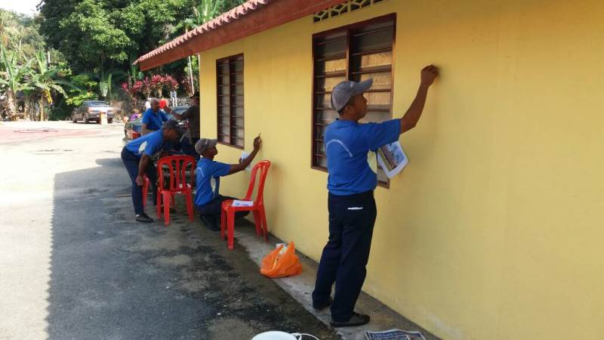  Pelatih-pelatih CCRC Benta sedang menyiapkan lukisan mural di dinding bilik gerakan K1M Mukim Budu  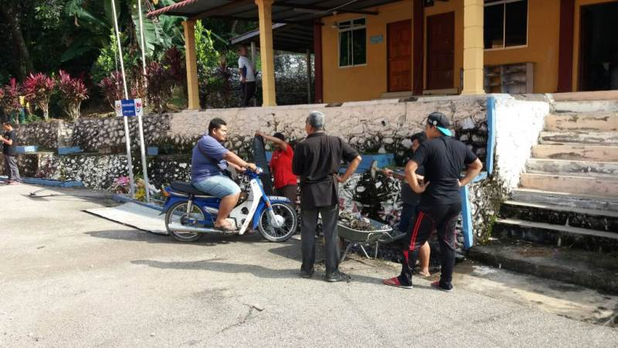  Proses membersihkan tebing simen oleh komuniti belia | Make sure to match photos with caption  Pastikan gambar sepadan dengan keterangan
Photo caption names  Keterangan gambar berserta nama | Gambar 1- Ucapan dan pembahagian tugas disampaikan oleh Pengerusi K1M Mukim Budu, En. Amran Bin Husi. Komuniti sedang berkumpul untuk mendengar taklimat.  Gambar 2- Komuniti Mukim Budu  Gambar 3- Pelatih CCRC Benta  Gambar 4- Komuniti Belia Mukim Budu
Translation  Terjemahan | -
Supporting documents  Dokumen Sokongan | - | Enclose as attachment  Sebagai lampiran

PLEASE SUBMIT YOUR WRITTEN REPORT & PHOTOS BASED ON THIS GUIDE TO THE CONTENT APPLICATION DEVELOPMENT DEPARTMENT WITHIN ONE WEEK OF THE EVENT

SILA KEMUKAKAN LAPORAN BERTULIS & GAMBAR-GAMBAR BERLANDASKAN PANDUAN YANG DIBERIKAN DAN HANTAR KE JABATAN PEMBANGUNAN APLIKASI KANDUNGAN DALAM TEMPOH SEMINGGU SELEPAS ACARA / PROGRAM BERLANGSUNG

